新标准英语一起第七册

Module10 Unit1

Go to bed early.

执教者：傅海华
单 位：长海县大长山岛镇中心小学

新标准英语一起七册
Module10 Unit1 Go to bed early. 教学设计
【语篇研读】
What：Sam去看病，医生问他怎么了，Sam说他感冒了，医生又问他昨天做什么了， Sam说他打电脑游戏很晚才睡觉， 医生给Sam开了药，告诉他除了吃药， 还要多喝水， 早睡觉， 并且注意锻炼身体。
Why：通过学习，学生能够运用祈使句提出保持身体健康的建议，体会好习惯益健康，树立养成良好饮食和作息习惯的意识。
How：本课是配图对话体语篇，对话在开头询问病情时使用一般现在时，在询问病因时使用一般过去时，在提出保持身体健康的建议时使用祈使句。通过看病的情境学习语言，运用祈使句提出健康建议，具有现实意义和教育意义。
【教学目标】
通过本课时学习，学生能够：
1.在看、听、说等一系列活动中感知文本，借助问题链预测文本内容，获取并梳理对话中医生给Sam提出的健康建议。（学习理解）
2.在教师的引导下，能够根据板书思维导图，与同伴进行句型操练、角色扮演或复述。（应用实践）
3.借助图片、语言支架，尝试提出合理建议，在小组内创编医生与病人的对话，并在全班进行分享展示，树立养成良好饮食和作息习惯的意识。（迁移创新）
【核心词语】
early, every, during, computer game, take, medicine, a lot of, exercise
【核心句型】
Drink a lot of water. Do some exercise.
【学情分析】
学生已具备素养分析：
1. 语言能力：能够运用一些简单的祈使句表达命令、建议、请求等。
2. 文化意识：通过对比汉语和英语祈使句的结构和用法，进一步注意到中外文化异同。
3. 思维品质：学生具备一定的观察、比较、分析、推断、归纳、建构、辨识、评价和创新能力。
4. 学习能力：学生具有良好的英语学习习惯和学习兴趣，并初步掌握多种学习策略和从不同渠道获取英语学习资源的方法。
学生需求分析：
1. 学生对于建议的词汇、句型等相关语言储备不够。
2. 学生缺少在真实语境下提出合理建议的能力。
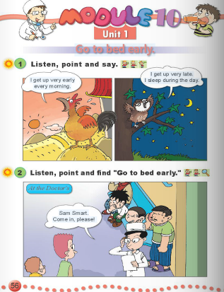
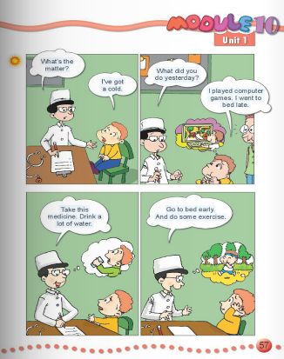
【教材内容】
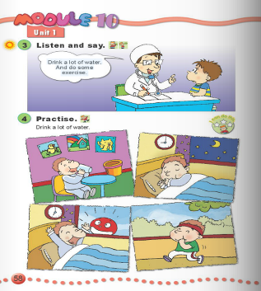

【教学过程】
Step1. Warm-up and lead-in
1. Enjoy a song: <Healthy habits>
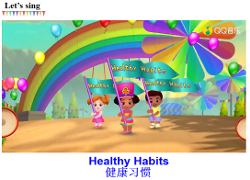

- Listen and answer: Look at the rooster and the owl. Who gets up early/late?
(teach: early, every, during)
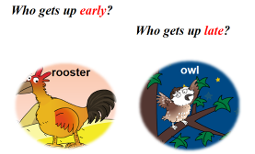
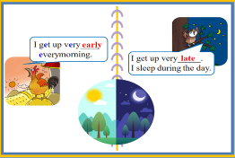

（设计意图：创设情境，导入主题，激发学生参与的兴趣，激活学生已有知识经验，为后续学习新知做好铺垫。）

Step2. Task Presentation
Today our task is making suggestions on staying healthy and making dialogues between doctors and patients. We’ll have two groups in this class. Try your best.
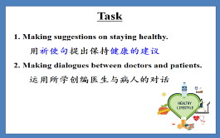

（设计意图：呈现本课学习任务，说明评价机制，激发学生学习愿望，树立“教-学-评”一体化的整体育人观念。）
Step3. Text learning
- Watch and choose: What’s the matter with Sam?
S: He’s got a cold. （完善板书导图：Sam头饰和cold词条）
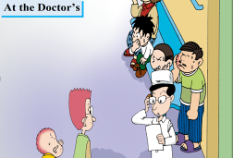
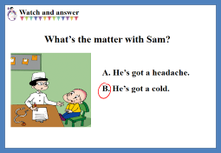

2. Listen and answer: What did you do yesterday, Sam?
S: I played computer games. I went to bed late. (teach: computer game)
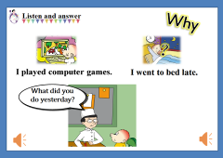
T: What do you want to say to Sam? S: ... (开放问题发散思维)
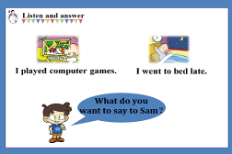

- Listen and answer: What’s the doctor’s suggestion(建议)?
(teach: medicine,复习本册教材中take的几种用法, a lot of, exercise)
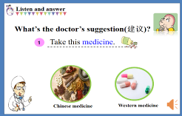
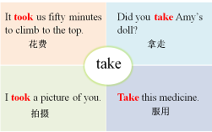

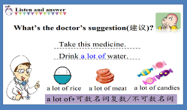
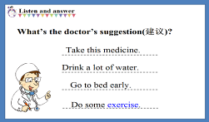

4. Sum up: Imperative sentence. (微课总结祈使句的用法)
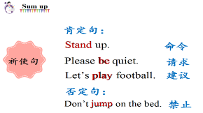

- Listen and imitate. Think: What can you learn from the text?
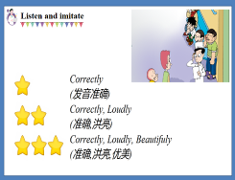
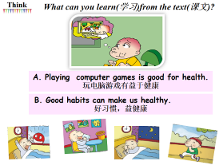

- Read/ act in groups/ retell.
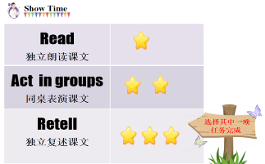

（设计意图：遵循英语学习活动观，通过看听说一系列活动，借助问题链帮助学生从背景到细节逐步理解对话内容，学习对话中的词汇和核心语言，探究语篇的内涵价值与意义，培养学生准确获取、梳理和处理关键信息的能力。借助可视化的思维导图，引导学生从学习理解过渡到应用实践，建立新的知识结构，内化语言，为进一步在情境中运用所学奠定基础。采用“教-学-评”一体化的设计理念，把评价镶嵌在教学活动中，激发学生竞争意识。）

Step4. Practice
- Listen and tick：What’s the matter with the children? Let’s to be a little doctor.
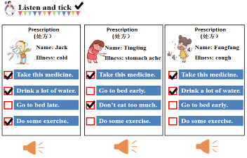

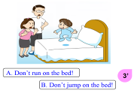
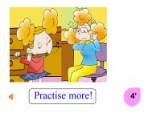
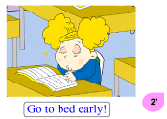

2. Play a game: Give some suggestions.
3. Make a dialogue.
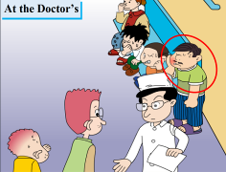
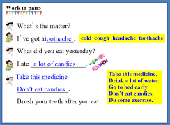

（设计意图：深入研读语篇，创造性使用教材，创设新情境，发散思维，引导学生整合相关语言表达。模拟看病对话，完成交际任务，学以致用，不断内化语言，培养学生在真实情境中综合运用所学语言的能力，推动迁移创新。）

Step5. Task Completion
- Make a dialogue in groups.
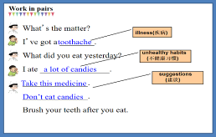
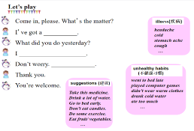

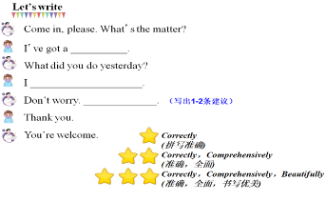
2. Writing.

（设计意图：借助语言支架、关键词帮助学生创造性地运用所学语言，有效地将语言进行迁移，发展语言能力。在表达过程中，体会语言与思维的关联，同时进行情感教育，树立健康意识。）

Step6. Summary and homework
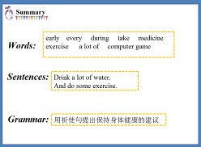
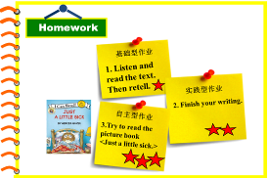

（设计意图：总结所学，培养学生的归纳能力。分类作业以能力为重，素养导向，控制作业难度和内容，既有利于学生巩固语言知识和技能，又有利于学生运用有效的策略，增强学习动机。）

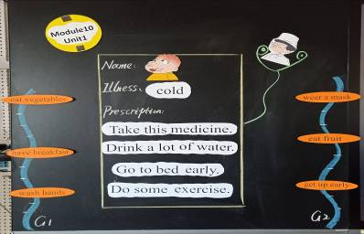
【板书设计】

